**Ajami Keyboard/Clavier for Fulfulde & Hausa (Harmattan AR/ع Yemen)**

> < ٠ ٩ ٨ ٧ ٦ ٥ ٤ ٣ ٢ ١ ڧ

] » [ ݠ ٝ ِ ع ي ت ر ىٰ و ق

” أ ل ک ج ح غ ڢ د س ا

آ ؞ ، م ن ب ۆ ش خ ز

Shift:

ڤ ٘ ﴿ ﴾ ظ ـ / ٪ ڡ # \ ! ﷲ

» ٰ ݡ ٛ ِ ُ ࢨ ڟ پ ٜ ّ ْ

” إ : ك ء ه گ ف ط ص َ

؟ : ؛ ࢩ ࢡ ئ ث ݝ ظ

ALT:

1234567890

ࣷࣸٝۑ ں ࢽ

ٻ ݧ ٔ ض

QWERTY Clavier Ajami - Fulfulde & Hausa (Harmattan Police avec AR ou ع Yemen button)

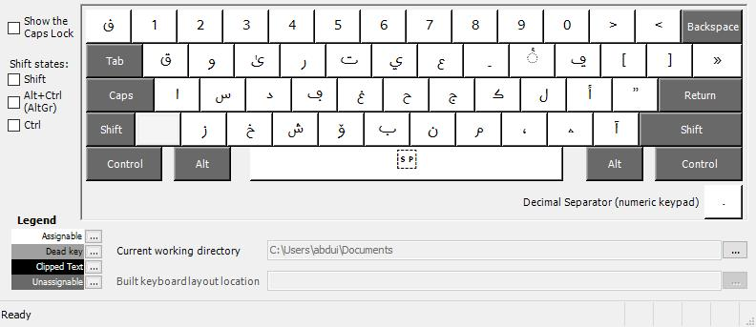

Shift:

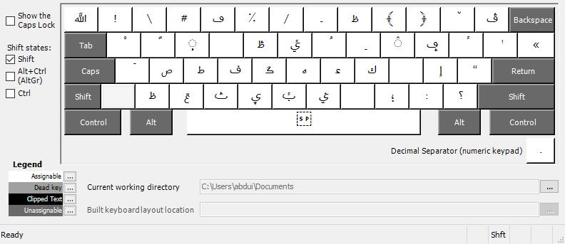

Alt+Ctrl:

